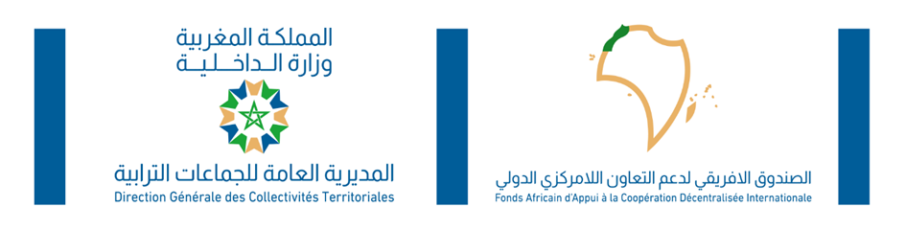
بلاغ صحفي
اجتماع لجنة قيادة الصندوق الإفريقي لدعم التعاون اللامركزي الدولي للجماعات الترابية

انعقدت، بتاريخ 16 يوليوز 2026 بمقر المديرية العامة للجماعات الترابية، أشغال لجنة قيادة الصندوق الإفريقي لدعم التعاون اللامركزي الدولي للجماعات الترابية برئاسة السيد جلول صمصم، الوالي المدير العام للجماعات الترابية، وذلك للبت في نتائج طلب المشاريع الخامس.
وبحضور ممثلي وزارة الداخلية، ووزارة الشؤون الخارجية والتعاون الإفريقي والمغاربة المقيمين بالخارج، والجمعيات المغربية الثلاث للجماعات الترابية، افتتح السيد الوالي المدير العام أشغال الاجتماع، داعيا أعضاء اللجنة إلى استحضار مضامين الرسالة الملكية السامية التي وجهها صاحب الجلالة الملك محمد السادس نصره الله وأيده إلى المشاركين في المؤتمر العالمي الثامن لمنظمة المدن والحكومات المحلية المتحدة، المنعقد بمدينة طنجة من 22 إلى 25 يونيو 2026، والعمل على استلهام ما تضمنته من توجيهات.
وقد أبرز جلالة الملك حفظه الله، في هذه الرسالة، الدور الريادي للصندوق وأهميته في تعزيز التعاون اللامركزي جنوب-جنوب، حيث جاء فيها:
«كما يواصل المغرب جعل التعاون الدولي اللامركزي رافعة عملية لتقاسم التجارب والخبرات بين الجماعات الترابية، ولا سيما مع نظيراتها الإفريقية. وهو ما يقوم به الصندوق الإفريقي لدعم التعاون الدولي اللامركزي للجماعات الترابية الذي، ومنذ إحداثه سنة 2020، أضحى آلية مبتكرة لمواكبة شراكات ترابية ذات أثر ملموس، وترسيخ تعاون إفريقي يقوم على التنمية المحلية، والحكامة الجيدة، وتقوية القدرات، وتبادل الخبرات.».
فمنذ إحداثه، أثبت الصندوق جدواه من خلال تمويل 94 مشروعا، في إطار طلبات المشاريع الأربعة الأولى، شملت 93 جماعة ترابية من 26 بلدا إفريقيا. وأسهمت هذه المبادرات في إحداث وتعزيز شراكات بين الجماعات الترابية المغربية ونظيراتها الإفريقية في مجالات متعددة، من بينها الحكامة الترابية، وإعداد التراب، والخدمات العمومية المحلية، وتقاسم ونقل المعارف والخبرات، والتكوين وتعزيز القدرات، وتشغيل الشباب، وتنمية السياحة المستدامة.
وفي ختام أشغالها، صادقت لجنة القيادة على انتقاء 27 مشروعا جديدا للشراكة بين الجماعات الترابية برسم طلب المشاريع الخامس (2025-2026). وستستفيد منها 27 جماعة ترابية تنتمي إلى 17 دولة افريقية: موريتانيا (4)، جمهورية الكونغو الديمقراطية (3)، الكاميرون (3)، السنغال (2)، أوغندا (2)، كوت ديفوار (2)، الرأس الأخضر (1)، جمهورية الكونغو (1)، بوروندي (1)، غانا (1)، مالي (1)، توغو (1)، النيجر (1)، بنين (1)، بوركينا فاسو (1)، الغابون (1)، وكينيا (1).
كما قررت اللجنة إطلاق تقييم خارجي للصندوق، لقياس أدائه وفعاليته ونجاعته خلال السنوات الأربع الأخيرة.
وفي الختام، دعت اللجنة مختلف الأطراف المعنية إلى تعزيز تعبئتها، ولا سيما في مجالات الدبلوماسية والتواصل والتشبيك، بما يسهم في توسيع إشعاع الصندوق وتعزيز أثره ليشمل عددا أكبر من البلدان الإفريقية.

